Zuchtprogramm Weißes Bergschaf | 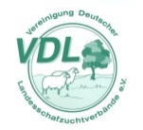

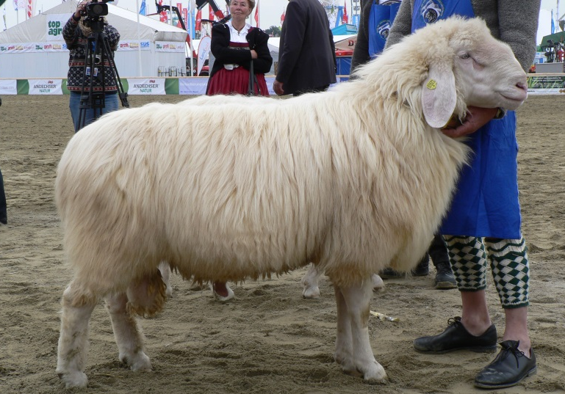  Foto: BY | 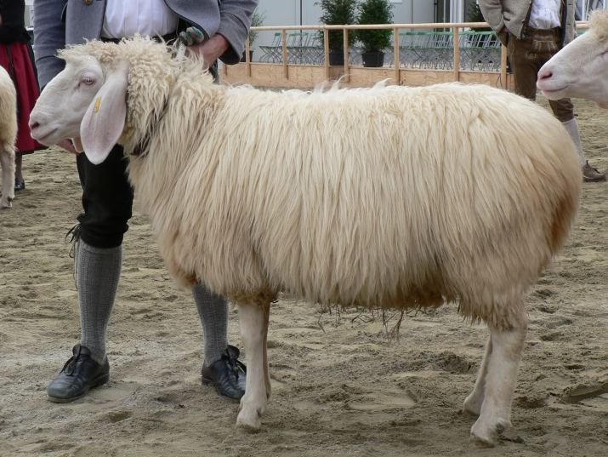  Foto: BY
1. Eigenschaften und Definition der Rasse
Rassename: Weißes Bergschaf | Abkürzung: WBS | VDL-Beschluss: 2021
Gefährdung: gefährdet | Herkunft: einheimisch | Rassengruppe: Landschafe

Äquirasse: Tiroler Bergschaf (Österreich), Schnalser Schaf (Südtirol) und Bergamasker Schaf (Italien)
Das Weiße Bergschaf in seiner heutigen Form geht auf das Zaupel- bzw. Steinschaf sowie insbesondere auf das norditalienische Bergamaskerschaf zurück. Ursprünglich gab es verschiedene Schläge, die in den 1930er Jahren zusammengefasst und vereinheitlicht wurden für alle Bergschafe im Ostalpenraum. Nach 1945 gingen das Weiße Bergschaf in Deutschland und das Tiroler Bergschaf in Österreich getrennte Wege.
Das Weiße Bergschaf ist ein mittelgroßes bis großes, ganzfarbig weißes Landschaf mit schmalem, ramsnasigem Kopf mit Schaupe und unbewolltem Gesichtsfeld. Der Kopf ist hornlos und trägt lange, breite, hängende Ohren. Die kräftigen Beine haben straffe Fesseln und feste Klauen.
Das Vlies besteht aus einer lang abgewachsenen, leicht gewellten, weißen Schlichtwolle mit seidigem Glanz, die eine Feinheit von 32 bis 36 Mikron hat. Zweimal jährlich erfolgt die Schur.
Das Brunstverhalten ist ausgeprägt asaisonal. Erstzulassung ist mit 8 Monaten möglich.

Leistungsangaben
 | Körper-gewicht (kg) | Vlies-gewicht (kg) | Ablamm-ergebnis (%) | Widerrist-höhe (cm)
Altböcke | 90 – 120 | 6,0 – 8,0 |  | 80 – 85
Jährlingsböcke | 70 – 90 | 5,0 – 6,0
Mutterschafe | 75 – 85 | 4,0 – 6,0 | 170 – 200 | 72 – 80
Jährlingsschafe | 50 – 65 | 4,0 – 5,0

Das rassetypische Geburtsgewicht beträgt 5 kg bei Einlingen und 4 kg bei Mehrlingen. Die täglichen Zunahmen liegen bei Mastlämmern im Bereich von 280 - 320 g, das handelsübliche Mastendgewicht bei rund 42 kg
.

2. Ziele des Zuchtprogramms
Allgemeines Zuchtziel ist die Erhaltung der typischen Rasseeigenschaften bei gleichzeitiger Beibehaltung der genetischen Vielfalt, wobei eine Verbesserung der Rasse entsprechend der Selektionskriterien angestrebt wird.
2.1 Zuchtziele
Züchtung eines an die Haltung in rauen Hochgebirgslagen angepassten, frühreifen Landschafes mit hoher Fruchtbarkeit, Langlebigkeit und besten Muttereigenschaften. Unerwünscht sind kleine braune Pigmente, kleine bewegliche Hornansätze, Schlundhälse, mehr als zwei Zitzenanlagen und Stichelhaare (tote Haare). Zuchtausschließend sind feste Hornansätze und Hörner und größere bzw. schwarze Pigmente.
2.2 Zuchtmethode
Die Zuchtziele werden angestrebt mit der Methode der Reinzucht. Das Einkreuzen fremder Rassen ist nicht zulässig. Männliche und weibliche Tiere, die die abstammungsmäßigen Voraussetzungen nicht erfüllen, aber dem Zuchtziel entsprechen und zur Verbesserung der Rasse beitragen, können in die zusätzliche Abteilung des Zuchtbuches eingetragen werden.
2.3. Erbfehler und genetische Besonderheiten
Die Rasse besitzt ein Scrapie-Resistenzgen. Es besteht die Möglichkeit, eine genetische Resistenz gegenüber klassischer Scrapie zu erlangen. Das Ziel ist die Erhöhung der Resistenz gegen transmissible spongiforme Enzephalopathien (Scrapie). Böcke der PrP Genotypklasse G4 und G5 werden nicht gekört und sind laut TSE-Resistenzzucht-Verordnung vom 17.10.2005 von der Zucht auszuschließen.
Die Erfassung von genetischen Besonderheiten und Erbfehlern erfolgt durch den Zuchtverband. Der Züchter ist verpflichtet, dem Zuchtverband alle bekannten Untersuchungsergebnisse zur Verfügung zu stellen.

3. Zuchtgebiet (geographisches Gebiet) und Umfang der Zuchtpopulation
Das Zuchtgebiet umfasst das Gebiet xxx.
Die Zuchtpopulation umfasst alle im Zuchtbuch des Verbandes xxx eingetragenen Tiere der Rasse Weißes Bergschaf. Zum 01.01.2018 sind xxx Böcke und xxx Mutterschafe in xxx Betrieben eingetragen.
Es gibt eine bundesweite Zuchtkooperation (VDL-Fachausschuss Landschafe).

4. Selektionskritierien und Leistungsprüfungen
Die Leistungsprüfungen erfolgen als Feldprüfung nach der Richtlinie der VDL zur Durchführung von Leistungsprüfungen, veröffentlicht unter
https://service.vit.de/dateien/ovicap/vdl_richtlinie_leistungspruefungen.pdf
Folgende Leistungsprüfungen werden bei der Rasse Weißes Bergschaf durchgeführt und dienen als Selektionskriterien:
- Exterieurbewertung mit den Merkmalen Wolle, Bemuskelung und Äußere Erscheinung: Diese Leistungsprüfung ist für alle weiblichen und männlichen Zuchtschafe, die in die Klassen A, C und D eingetragen werden sollen, verpflichtend. Anhand der Exterieurbewertung erfolgt die Einstufung in Zuchtwertklassen. Die jeweilige Exterieurnote wird bei zuchtausschließenden Merkmalsausprägungen grundsätzlich mit den Noten 1 bis 3 und bei unerwünschten Merkmalsausprägungen je nach Ausprägung mit Punktabzug bewertet.
- Fruchtbarkeitsprüfung im Feld: Diese Leistungsprüfung ist für alle weiblichen Zuchtschafe verpflichtend.
- Fleischleistungsprüfung im Feld: Diese ist für männliche Tiere freiwillig. Jeder Züchter hat das Recht, sich auf Teilprüfungen (z.B. Ermittlung der täglichen Zunahmen) zu beschränken.
- Mütterlichkeitsprüfung: indirekte Erfassung der Säugeleistung. Diese Prüfung ist freiwillig.
Die Ergebnisse der Leistungsprüfungen (auch Teilprüfungen) werden im Zuchtbuch festgehalten und in der Tierzuchtbescheinigung ausgewiesen.
Die Durchführung der Leistungsprüfungen obliegt:
- Exterieurbewertung: Beauftragter des Zuchtverbands
- Fruchtbarkeitsprüfung im Feld: Züchter
- Fleischleistungsprüfung:
  - Gewichtserhebung im Feld: Züchter oder Beauftragter des Zuchtverbands
  - Ultraschallmessung im Feld: Beauftragter des Zuchtverbands
  - Fleischigkeitsnote im Feld: Beauftragter des Zuchtverbands
- Mütterlichkeitsprüfung: Züchter

5. Zuchtwertschätzung
Die Zuchtwertschätzung erfolgt nach den Richtlinien der VDL zur Durchführung der Zuchtwertschätzung, veröffentlicht unter
https://service.vit.de/dateien/ovicap/vertraege_zuchtwertschaetzung.pdf Mit der Durchführung der Zuchtwertschätzung ist vit Verden (Vereinigte Informationssysteme Tierhaltung w.V., Heinrich-Schröder-Weg 1, 27283 Verden/Aller, info@vit.de) beauftragt.
Für folgende Parameter wird bei der Rasse Weißes Bergschaf eine Zuchtwertschätzung durchgeführt:
- Reproduktion mit dem Einzelmerkmal Wurfgröße (Anzahl geborene Lämmer pro Mutterschaf)
- Exterieur mit den Einzelmerkmalen Wollqualität, Bemuskelung und Äußere Erscheinung
- Fleischleistung mit dem Einzelmerkmal Tägliche Zunahme
- Mütterlichkeit mit dem Einzelmerkmal Säugeleistung (42-Tagegewicht der Lämmer)
Für jedes Einzelmerkmal wird bei Vorliegen der geforderten Mindestsicherheit ein Zuchtwert ausgewiesen. Aus den einzelnen Zuchtwerten wird ein Gesamtzuchtwert mit folgender Gewichtung (in %) gebildet:
- Reproduktion 20,0
- Wollqualität 5,0
- Bemuskelung 15,0
- Äußere Erscheinung 25,0
- Tägliche Zunahme 15,0
- Säugeleistung 20,0
Die aktuellen Ergebnisse der Zuchtwertschätzung werden im Zuchtbuch festgehalten und in der Tierzuchtbescheinigung ausgewiesen.

6. Zuchtbuchführung
Die Zuchtbuchführung erfolgt durch den Zuchtverband entsprechend der Satzung. Hierzu bedient sich der Zuchtverband entsprechend der vertraglichen Regelungen zur Datenbank „OviCap“ beim vit Verden (Vereinigte Informationssysteme Tierhaltung w.V., Heinrich-Schröder-Weg 1, 27283 Verden/Aller, info@vit.de). Das Zuchtbuch wird vom Zuchtverband im Sinne der tierzuchtrechtlichen Vorschriften und der ViehVerkehrV auf der Grundlage der durch das Mitglied gemeldeten Daten und Informationen geführt, die im Rahmen der Leistungsprüfung und Zuchtwertschätzung ermittelt werden. Vit Verden arbeitet im Auftrag und nach Weisung des Zuchtverbands.

7. Zuchtdokumentation
Die Zuchtdokumentation erfolgt entsprechend den Regelungen der Satzung.

8. Zuchtbucheinteilung
Das Zuchtbuch für männliche und weibliche Tiere umfasst eine Hauptabteilung mit den Klassen A und B und für weibliche Tiere eine zusätzliche Abteilung (Vorbuch) mit den Klassen C und D. Von der Ausnahmegenehmigung nach Anhang II, Teil 1, Kapitel III, Nr. 2 der VO (EU) 2016/1012 wird Gebrauch gemacht.

Die Zuordnung der Zuchttiere in eine Abteilung und Klasse erfolgt bei der Eintragung unter Berücksichtigung des Geschlechts, der Abstammung und der Leistung.
Einteilung | Anforderungen an männliche Tiere | Anforderungen an weibliche Tiere
Haupt-abteilung  Klasse A | Vater und Großväter in der Hauptabteilung, Mutter und Großmütter mindestens in der zusätzlichen Abteilung eines Zuchtbuchs der Rasse eingetragen  Körung mit mindestens Zuchtwertklasse II | Vater und Großväter in der Hauptabteilung, Mutter und Großmütter mindestens in der zusätzlichen Abteilung eines Zuchtbuchs der Rasse eingetragen  bewertet mit mindestens Zuchtwertklasse II
Haupt-abteilung  Klasse B | Vater und Großväter in der Hauptabteilung, Mutter und Großmütter mindestens in der zusätzlichen Abteilung eines Zuchtbuchs der Rasse eingetragen | Vater und Großväter in der Hauptabteilung, Mutter und Großmütter mindestens in der zusätzlichen Abteilung eines Zuchtbuchs der Rasse eingetragen
Zusätzliche Abteilung  Klasse C (Vorbuch) |  | Vater in der Hauptabteilung und Mutter mindestens in Klasse D eines Zuchtbuchs der Rasse eingetragen  bewertet mit mindestens Zuchtwertklasse II
Zusätzliche Abteilung  Klasse D (Vorbuch) |  | als rassetypisch beurteilt  bewertet mit mindestens Zuchtwertklasse II

9. Selektion und Körung
Die Selektion der Tiere und Zuordnung in die Klassen des Zuchtbuches erfolgt entsprechend der Exterieurbeurteilung unter Berücksichtigung ihrer Abstammung. Die Ergebnisse der Leistungsprüfung dienen der innerbetrieblichen Selektionsentscheidung.
Die Körung ist Voraussetzung für die Zuchtbucheintragung eines Bockes in die Klasse A des Zuchtbuches. Sie erfolgt entsprechend den Regelungen in der Satzung.
Zur Körung werden nur Böcke zugelassen,
- die in der Hauptabteilung des Zuchtbuchs eingetragen werden können,
- deren Väter in der Klasse A des Zuchtbuchs eingetragen und leistungsgeprüft sind,
- deren Mütter leistungsgeprüft und mindestens mit Zuchtwertklasse II bewertet ist
- die keine gesundheitlichen Beeinträchtigungen aufweisen (Zuchttauglichkeit, keine Gebiss- und Hodenanomalien).

Mindestanforderung an die Körung eines Zuchtbockes bezüglich der Abstammung:
A männl. | A männl. | A männl. | A
 |  |  | C
 |  | C weibl. | A
 |  |  | D
 | C weibl. | A männl. | A
 |  |  | C
 |  | D weibl.

Ein Bock wird gekört, wenn er in allen Merkmalen der Exterieurbewertung (siehe Punkt 4.) mit mindestens Note 4 bewertet wird.
Seltene Vaterlinien sollen erhalten werden. Dazu können im Zuchtbuch die Bocklinien erfasst werden. Als Hilfsmittel bietet das Herdbuchprogramm OviCap Inzuchtberechnungen und Anpaarungsempfehlungen zum Einsatz potentieller Vatertiere an.

10. Abstammungssicherung
Die Abstammungssicherung erfolgt nach den Regelungen in der Satzung. Als zugelassene Methode zur Abstammungssicherung wird das Verfahren der DNA-Profile aus Mikrosatelliten angewendet.

11. Zugelassene Reproduktionstechniken und Bestimmungen für Tiere von denen Zuchtmaterial gewonnen wird
Künstliche Besamung und Embryotransfer sind zugelassen. Tiere von denen Zuchtmaterial gewonnen wird, müssen im Zuchtbuch Klasse A eingetragen sein.

Das Zuchtprogramm wurde am xx.xx.xxxx beschlossen und tritt am xx.xx.xxxx in Kraft.

